ОТЧЕТ О РАБОТЕ АДМИНИСТРАЦИИ
НОВОМИХАЙЛОВСКОГО СЕЛЬСОВЕТА КОЧЕНЕВСКОГО РАЙОНА
ЗА 2017 ГОД и информация о работе бюджетных учреждений, расположенных на территории сельсовета.

от 13.02.2018 года с.Новомихайловка.

Основная цель работы администрации Новомихайловского сельсовета - обеспечение повышения уровня и качества жизни населения муниципального образования.
В муниципальном образовании расположены 3 населенных пункта:
- село Новомихайловка - 442 хозяйства, жителей - 1375 чел;
- деревня Ермиловка - 48 хозяйств, жителей - 115 чел;
- деревня Студенкино - 27 хозяйств, жителей - 68 чел;
Всего в поселении: 517 хозяйств; жителей : 1558 чел
В 2017 году в поселении родилось 15 человек, умерло 20 человека.
Общая площадь земли составляет - 68411 га На территории Новомихайловского сельсовета расположены 16 организаций, учреждений и предприятий. Из них два сельскохозяйственных общества: ЗАО «Красная Славянка».ООО «Росагро».Два крестьянско-фермерских хозяйства: С.В.Сердюкова, Н.И.Кондратенко.
Организация медицинского обслуживания включает работу врачебной амбулатории в с.Новомихайловка, заведующая фельдшер Зуева М.Н. Она же ведет прием населения ФАПа в д.Ермилове и в д.Студенкино, в них 4 медработника: фельдшер, две медсестры, лаборант. Все имеют высшую категорию. Принято пациентов в 2017 году около 6 453, из них посещений на дому – 1 972.ФЛГ обследование проведено у 746 чел. В амбулатории 7 кабинетов. Периодически ведут прием населения терапевт, педиатр Центральной районной больницы. В помещении расположен аптечный киоск ЦРБ, реализацией медикаментов занимается медработник врачебной амбулатории Мерк И.Н. Отзывы жителей о работе врачебной амбулатории, ФАПов, аптечного киоска положительные.

Коллектив МКОУ Новомихайловской СОШ возглавляет Зуенко С.В
В настоящее время в школе обучается 154 учащихся. В школе работает 18 педагогов, из них с высшим образованием – 83%. Квалификационные категории имеют 67 % педагогов. Средний возраст коллектива - 47 лет.
В связи с тем, что наша школа вошла в группу школ с признаками социального учреждения, инициативной группой педагогов была разработана дорожная карта «МКОУ Новомихайловская СОШ – социокультурный центр», в плане реализации данного проекта основной целью стало создание целостной системы работы образовательного учреждения как социо-культурного центра через вовлечение детей, молодёжи, взрослого населения, общественных организаций в совместную воспитательно-образовательную деятельность, способствующую воспитанию культурного, высоко-бразованного, физически здорового и конкурентоспособного выпускника.
В школе созданы различные кружки и секции по интересам обучающихся, руководителями которых являются педагоги школы. И в этом же направлении со школой на основе договора о безвозмездном пользовании сотрудничает Коченевская детская музыкальная школа, приезжая и обучая детей по классу аккордеона и хоровому пению три раза в неделю. Один из учеников, а теперь уже выпускник нашей школы, стал лауреатом 1 степени Международного конкурса фестиваля музыкально-художественного творчества.
В реализации основной образовательной программы начального общего образования через внеурочную деятельность нам помогает взаимодействие с сельской библиотекой и Домом культуры в направлениях познавательной и проектной деятельности, а так же в досугово - развлекательной деятельности.
В своё свободное от школы время учащиеся проводят в сельском Доме культуры, где входят в состав театральной студии, танцевальных коллективов и др.
В школе большая работа ведется в спортивно- оздоровительном направлении. Работают три спортивных секции: секция общей физической подготовки, секции по волейболу и теннису. Хочется отметить, что работа школьного спортивного зала в течение учебного года расписана ежедневно, так как он всегда открыт не только для школьников, но и для всех желающих (в т.ч. пенсионеров, женщин, молодежи).
Одним из самых важных направлений воспитательной работы с обучающимися является патриотическое воспитание. В школе работает паспортизированный музей, ведется историко-краеведческая работа. Тесно сотрудничаем с Коченевским краеведческим музеем, наши учащиеся не только посещают выставки, но и являются участниками районной Школы юных экскурсоводов.
Содействие в вопросах патриотического воспитания, в работе с семьями, находящимися в социально–опасном положении оказывают Женсовет и Совет ветеранов. Так благодаря Совету ветеранов у наших учащихся появилась парадная военная форма.
Сотрудничество с сельхозпредприятием ЗАО «Красная Славянка» помогает в трудоустройстве обучающихся в летнее время. Ребята оказывают помощь в период пастбища мелкого скота. С целью профориентации к сельским профессиям, встречи с нашими выпускниками проводят студенты Чулымского аграрного лицея и педагоги Колыванского аграрного колледжа.
В школе работает школьное самоуправление, детская организация «Родничок», что позволяет активно принимать участие во всех мероприятиях районного уровня.
Созданию инновационного проекта способствовал Указ Президента РФ Путин В.В. «О создании Общероссийской общественно-государственной детско-юношеской организации «Российское движение школьников» от 29.10.2015г. №536 . С 1 сентября 2016 года новым витком развития нашей школы стало Российское движение школьников, а сама школа стала пилотной площадкой РДШ Коченёвского района. За период пребывания в рядах РДШ наши учащиеся во главе со старшей вожатой приняли участие во многих мероприятиях:
-в работе XVI съезда работников образования НСО,
- в выставке «УчСиб – 2017»,
-в фестивале детских организаций,
-в проведении Всероссийского Заповедного урока,
- в 3 Областных профильных сменах «Время РДШ»
- в многочисленных акциях (участие во Всероссийской Акции «СИЛА РДШ» среди мальчиков принесло нашей школе победу и кубок победителя),
- по итогам Всероссийского конкурса «Шаг в будущее страны» ученица нашей школы Кирина Арина была награждена путевкой во Всероссийский детский центр «Орленок».
- А за победу в конкурсах XIX международного фестиваля «Детство без границ» она награждена путевкой в Международный детский центр «Артек».
В 2017 году наша школа вписалась в историю Новосибирской области. Так участвуя в областном конкурсе детского творчества «Вместе дружная семья. Взгляд из будущего», ученица начальных классов Панфилова Екатерина представила свой рисунок, который вошел в книгу «Сельская семья. Портрет на фоне эпохи» из серии «Семьи Новосибирской области».
Значимым событием стало то, что наша школа признана лауреатом конкурса «100 лучших школ России-2017», итоги конкурса были подведены в городе Санкт-Петербурге в октябре этого года, на ежегодном VI Всероссийском форуме «Школа будущего», где обсуждались проблемы и перспективы развития современной школы в России, руководителю посчастливилось принять участие в этом мероприятии и получить для школы престижную общественную награду в области образования - золотую медаль, которая подтверждена дипломом.
Проведен косметический ремонт в школе на сумму 20 000 рублей.

Стипендиатами Главы Коченевского района стали в 2017 году – 2 человека. На учете в ОПДН состоит 5 учеников, на внутри-школьном учете – 3 ученика.
Муниципальное казенное дошкольное образовательное учреждение детский сад «Рябинка» создано 14 августа 2008 года распоряжением администрации Коченёвского района № 353-р. Постановлением администрации Коченевского района от 30.11.2011г №1897 изменен тип муниципального дошкольного образовательного учреждение детский сад «Рябинка» на муниципальное казенное дошкольное образовательное учреждение детский сад «Рябинка». С 2013года МКОУ детский сад «Рябинка» был реорганизован в МКОУ Новомихайловская СОШ , на основании Распоряжения администрации Коченевского района от 04.03.2013г № 187-р.Здание детского сада типовое, кирпичное, двухэтажное.
В детском саду функционируют две возрастные группы в возрасте от 2 до 7 лет.
Численность детей дошкольного возраста, посещающих образовательное учреждение, 50 человек. Младшая группа (2-4,6 лет) -25 человек. Старшая подготовительная группа (4,6-7 лет) – 25 человек.
Режим работы «Учреждения» является следующим: пятидневная рабочая неделя, девятичасовой рабочий день (с 8.00.-17.00. Номер телефона учреждения: 8(383)51 35-112
Вся работа коллектива МКОУ Новомихайловская СОШ (детский сад «Рябинка») в 2016 -2017 учебном году велась, согласна годового плана и его основных задач.Коллектив состоит из 13 человек (12 основных и 1 внешних совместителей), из них 5 педработников. Коллектив состоит их 12 женщин и 1 мужчины, средний возраст коллектива составляет 37 лет.
Четыре воспитателя имеют 1 квалификационную категорию, один воспитатель- соответствие занимаемой должности.
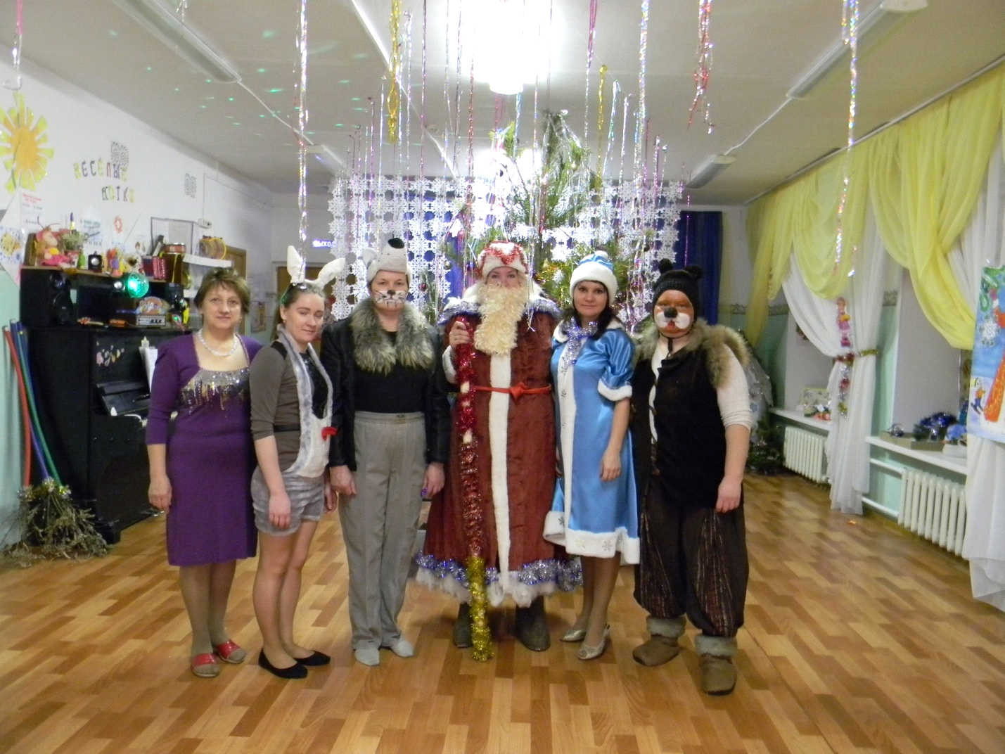

В течение года в детском саду проходили мероприятия: «Праздник Осени», «День матери», новогодние утренники, «23 февраля», «8 марта», выпускной бал.
Был сформирован детский танцевальный коллектив «Кнопки» . Коллектив принимал участие в мероприятиях МКУ Новомихайловского СДК.
В новом 2017-2018 учебном году составлен план по благоустройству территории детского сада. В мае, июне 2017 года проведены субботники с дополнительным озеленением (по всей территории размещены цветочные клумбы), оформлением детской площадки изделиями из дерева и поделок из пластика.

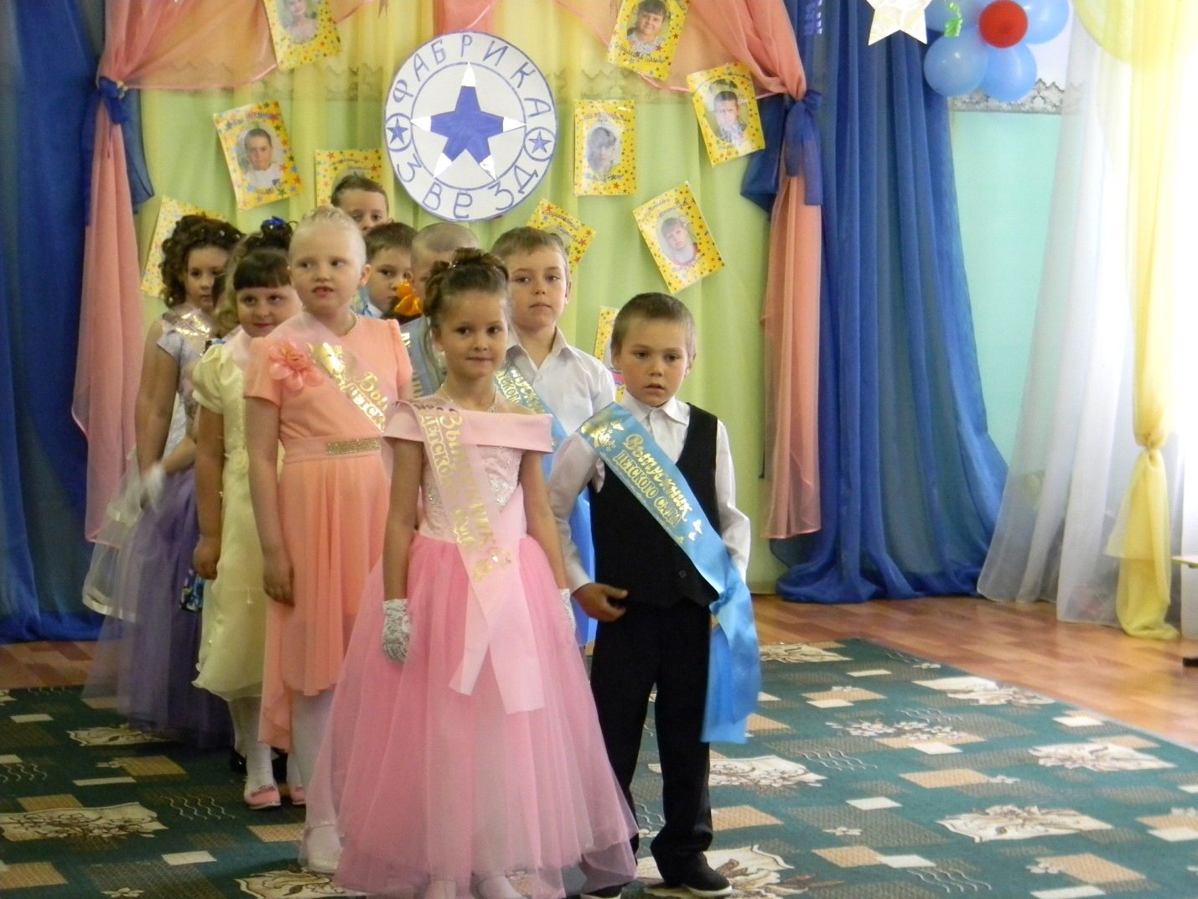

В 2016 году в МКУ Новомихайловско м СДК (директор Осипова О.П.)
Дом культуры является местом досуга для жителей нашего села. В Доме культуры ведут работу 29 клубных формирований разных возрастных категорий, в которых занимаются 588 человек, из них 12 детских,детей, занимающихся в них - 226 . Работа кружков, любительских объединений проходит по расписанию под руководством творческих работников СДК – балетмейстера, аккомпаниаторов, методиста и направлена на обучение, развитие таланта, реализацию творческих способностей участников художественной самодеятельности. Новомихайловский СДК проводит выступления в деревнях Ермиловка и Студенкино. Задача нашего культурного учреждения – сохранение, возрождение и развитие национальных и культурных традиций, самодеятельного и художественного творчества, патриотическое и нравственное воспитание подростков и молодежи. Все мероприятия планируются и проводятся совместно с администрацией Новомихайловского сельсовета, школой, детский садом «Рябинка», сельской библиотекой, ЗАО «Красная Славянка», Советом ветеранов. Наш ДК ведет постоянную работу с подрастающим поколением, с ребятами проводятся различные акции, конкурсно - игровые программы, экскурсии, викторины, фольклорные праздники. В целях патриотического воспитания молодежи традиционно проводятся встречи – беседы с тружениками тыла и детьми войны. При ДК создан волонтерский отряд «Славяне», который проводит различную работу по уборке на территории нашего села, помощь одиноким пожилым людям, принимают активное участие в районных мероприятиях. В 2017 году наш Дом культуры отметил своё 50-летие, поэтому хочется отметить работу с людьми старшего поколения, где проводятся интересные встречи, праздники, отмечаются юбилеи - это хор ветеранов «Славянка» и клуб «Ветеран». Хор ветеранов – это гордость нашего ДК, они радуют своими песнями не только жителей нашего села, но и за пределами района. В этом году был набран новый состав детского вокального коллектива белорусской песни «Пацешки».
Все коллективы нашего ДК хор ветеранов «Славянка», народный самодеятельный коллектив ансамбль белорусской песни «Чапурушка», вокальная группа «Малиновый звон», мужская вокальная группа «Иванычи» приняли участие в 2-х международных, 1-ом региональном,7-ми областных, 17-ти районных , 4-х Всероссийских, 2-х Межрегиональных смотрах, конкурсах, фестивалях. Награждены многочисленными дипломами, почетными грамотами, благодарностями и ценными подарками. По итогам 2017 года наша участница художественной самодеятельности по эстрадному вокалу Бетменова Виктория стала стипендиатом Главы Коченевского района.
В течение всего года были проведены тематические вечера, спектакли, беседы, вечера отдыха всего мероприятий 281; всего посетителей на них 15360 человек.
В 2017 году произведен замена окон в сумме 536 000 рублей; на косметический ремонт израсходовано 6 000 рублей. Хору ветеранов на средства, выделенные администрацией района, в сумме 80 000 рублей, пошиты костюмы. В рамках государственной программы Новосибирской области «Культура Новосибирской области на 2015-2020 годы» на 60 000 рублей приобретена сценическая аппаратура.

Книжный фонд сельской библиотеки (заведующая Гейко Н.Н) составил 14389 экземпляров, выбыло 1937 экземпляров год в библиотеку поступило 403 экземпляра. Библиотека подписана на 2 газеты, 3 журнала для взрослых и детей.
Ведется работа по оцифровке летописи «Наша жизнь», сбору краеведческой информации, обслуживанию взрослого населения – в школе, детском саду, амбулатории, сельсовете.
При библиотеке работают еженедельно клубы «Ключ» для уч-ся 1 -2 классов по программе «Веселые путешествия». «Оригами» для учащихся 3,4 классов по программе «Природа в оригами», досуговый клуб, где есть настольные и компьютерные игры, проводились мини-викторины, громкие чтения. Работает клуб «Добродея» для женщин преклонного возраста 1 раз в месяц.
Традиционно 27 мая во Всероссийский день библиотек проводится день открытых дверей, неделя детской книги. В летний период времени проводятся 1 раз в неделю мероприятия на территории школы.
В библиотеке выпускаются брошюры краеведческой направленности. Серия «Творчество наших земляков в 2017 году была пополнена брошюрой «Теплое рукоделие», выпускаются дайджесты интернет-ресурсов по рукоделию. В настоящее время в библиотеке оформлена выставка валяных изделий «Удивительный войлок». В течение года сменяют друг друга выставки детских рисунков, поделок Работа библиотеки ведется совместно с Домок культуры, школой, детским садом, администрацией сельсовета.
МУП «Новомихайловское ЖКХ» (директор Гончаров А.Е.) оказывает услуги по теплоснабжению, водоснабжению в с,Новомихайловка 11-ти объектам всех видов организационно-правовой деятельности. Протяженность тепловых сетей - 4 км(в двухтрубном исчислении) Площадь отапливаемых жилых помещений составляет 4 525 кв.м. Проживает в домах с центральным отоплением 199 чел. Протяженность водопроводный сетей - 16,3 км. Общее количество потребителей услуг водоснабжения 859 человека. На предприятии трудятся 10 человек.Средняя заработная плата работников – 11 875 руб.00 коп, аппарата управления 16 200 руб.00 копеек. Отопительный сезон 2017-2018 года проходит удовлетворительно. На подготовку и проведение отопительного сезона израсходовано:
- из районного бюджета 1 703,2 тыс.руб( 179 тыс.рублей;) ????
-из бюджета муниципального образования; 58,6 тыс.рублей;
- собственные средства предприятия: Доходная часть составила 5 633,9 тыс.руб. Расходная часть бюджета 7 310,9 тыс.руб.(убыток в сумме 1 677,0 тыс.руб.)
Произведен замена старого котла на новый, ремонт запорной арматуры и электродвигателей. Проведена замена водопроводной трубы ул.Зеленая ,протяж.300 метров, на сумму 18 390 рублей., соединение водопровода от скважины ул.Центральная и скважины ул.Заводская , протяженностью 20 метров,на сумму 3 000 рублей.
На учете в МКУ КЦСОН (Комплексном Центре социального обслуживания населения) по Новомихайловскому сельсовету состоит 80 семей, в них 322 человека. Семьи: с детьми инвалидами -5; с опекаемыми детьми – 7; многодетные- 31;неблагополучных - 7 . В 2017 году трем многодетным семьям отделом пособий и социальных выплат Коченевского района была оказана государственная социальная помощь на разведение личного подсобного хозяйства в сумме 250,00 тыс. рублей., а также четыре семьи была получили материальную помощь в связи с трудной жизненной ситуацией в сумме 22 тысячи рублей. Администрация принимала участие в акции «Нам помогли, помоги другой семье». КСЦОН оказана помощь ветеранам и труженикам тыла продуктами питания. Приняли участие две семьи.??????
Женским советом(председатель Литвинова Л.С.) совместно со специалистом Комплексного центра социального обслуживания, педагогами школы, медицинским работником ведется работа по обследованию неблагополучных семей, в 2017 году неблагополучные семьи были посещены 80 раз, семьи с опекаемыми детьми 18 раза. Составлено 112 актов обследования совместно с учителями, социальными и медицинскими работниками, участковым инспектором полиции, инспекторами ПДН и Пожарной части. Две семьи отдыхали в областном центре социальной помощи семье и детям «Морской залив»??????????
В администрации ведется сбор документов граждан по оформлению субсидий, проживающих в многоквартирных и индивидуальных домах. В 2017 году 12 семей получили субсидии на сумму 246 670 рублей.
Общество инвалидов возглавляет Святова Л.И. Члены общества(13 чел.) приняли участие в 4-х районных мероприятиях. (фото?)
В административной комиссии работают 7 человек(председатель Литвинова Л.С.) В 2016 году жителям мо выдано 128 предписаний по ст.8.22. (нарушение правил благоустройства) Закона НСО «Об административных правонарушениях» от 14.02.2003 № 99-ОЗ, составлено 2 протокола, принято и исполнено 1 постановление о назначении административного наказания в виде штрафа, на сумму 1000 руб. Проводились рейды по благоустройству села Новомихайловка. Проводится работа совместно со специалистом ветеринарной службы, участковым инспектором ОВД по выявлению бродячих собак, рассматриваются заявления граждан по данным правонарушениям.
При администрации работает Совет ветеранов( председатель Кирина Л.П). Совет ветеранов в 2017 году принял участие в районной зимней спартакиаде (с.Прокудское, рп Коченево) и занял 4 место, а в спортивно-художественном фестивале в с.Федосиха ветераны заняли 1 место, принял участие в областном конкурсе хоров, Совет ветеранов участвует во всех мероприятиях села, совместно с администрацией и Домом культуры, школой поздравляет юбиляров пенсионеров, а также занимается патриотическим воспитанием молодежи и участвует в волонтерском движении.

Проведено сессий Совета депутатов______вынесено решений_______,
Постановлений администрации сельсовета_____, распоряжений________.

В 2017 проделана следующая работа :
- На разработку проектной документации по ремонту дорог ул.Заводской потрачено 35 000 рублей(средства местного бюджета.?);
- Проведен ремонт дороги ул.Советская,протяженностью___________на сумму 845 086,43 рубля., из них софинансирование администрации составило 44 478,23 рубля;
3.На экспертизу проектной документации по ремонту дороги ул.Советская и осуществление строительного контроля ремонта данной дороги израсходовано 45 530,62 рублей;
4.На грейдирование и отсыпку дорожного полотна улиц мо было израсходовано с 98 700 рублей;
5.Приобретение труб для отвода воды с дорог ул.Советская,Луговая,Молодежная, Заводская в с.Новомихайловка на сумму 96 700 рублей.
6.Очистка территории от снега на сумму 145 696,39 рублей.
7. На установку дорожных знаков и строительство остановочного павильона израсходовано 94 999,44 рублей
8.На оформление мостов как объектов было потрачено 18 000 рублей;????????
9. Администрацией района было выделено __________рублей, софинансирование на погашение задолженности за уголь для котельной МУП «Новомихайловское ЖКХ» и подготовку предприятия к отопительному сезону составило - _______________руб.
10. Проведена замена оконных рам в здании Дома культуры на сумму 536 300 рублей , в том числе 6000 рублей из местного бюджета, в рамках государственной программы Новосибирской области «Управление государственными финансами в Новосибирской области на 2014-2019 годы, на финансирование социально-значимого проекта по развитию общественной инфраструктуры «Наш теплый дом».
11.Денежные средства в сумме 681 575,00 рублей израсходованы на приобретение водогрейного котла в котельную МУП «Новомихайловское ЖКХ»,из них софинансирование сельсовета составило 81 575 рублей;

12. В 2016 году проведена замена водопровода ул Молодежная с.Новомихайловка, протяженностью 550 метров. На сумму 485 000 рублей (300 000 средства бюджета администрации района, 185 000 средства местного бюджета).
13.Проведена замена водопровода ул.Зеленая , протяженностью 300 м на сумму -----рублей на средства МУП «Новомихайловское ЖКХ»;
14.На погашение кредиторской задолженности МУП «Новомихайловское ЖКХ» перед поставщиками за топливо-энергетические ресурсы было перечислено -----рублей,софинансирование из местного бюджета составило______рублей,в рамках программы «Безопасность жилищно-коммунального хозяйства государственной программы Новосибирской области на 2017 год»;

15.Фондом модернизации был отремонтирован восьми-квартирный двух-этажный дом на сумму 1 972 889,20 рублей .Был произведен ремонт крыши, ремонт внутридомовой инженерной системы электро-водо-и-теплоснабжения во исполнение Постановления Правительства Новосибирской области от 27.11.2013
№ 524-п «Об отверждении Региональной программы капитального ремонта общего имущества в многоквартирных домах, расположенных на территории Новосибирской области, на 2014-2038 годы».
16.В течении года погасили кредиторскую задолженность в сумме______________рублей.
???????????
В 2016 году администрацией выделено 2 земельных участка под ведение подсобного хозяйства и под индивидуальное строительство, составлено два договора купли- продажи зем.участков для дальнейшего оформления в собственность и 1 участок по договору безвозмездного пользования местной Православной религиозной организации»Приход храма в честь Рождества Христова с.Прокудское НСО».

Доходная часть бюджета администрации за 2016 год исполнена на 99,9%.Так при плане 14 539 429,00 рублей в бюджет доходы поступили в сумме 14 520 295,68 рублей. Налоговые и неналоговые доходы поступили в бюджет поселения в сумме 1 173 300,00 рублей, что составляет 97,5% от годового плана. Из областного и районного бюджета поступили безвозмездные средства в сумме 12 712 815,43 рублей, при плане 12 750 919,00 рублей, исполнение 99,70%.

Главные задачи, которые предстоит выполнить:

1.Подготовиться к новому отопительному сезону 2018-2019 года.
2.Доделать капитальный ремонт дороги ул. Советская.

-.Активизировать работу по сбору денежных средств за коммунальные услуги ЖКХ. Дебиторская задолженность составляет ________тыс.руб.Подано исков -12!
-В 2016 году задолженность – _______________ тыс.руб.

Глава
Новомихайловского сельсовета З.В.Фарафонтова.

